Materialblatt 458

Stichworte:

Atheismus

Carnap, R.

Freud, S.

Religionskritik

Sprachphilosophie

Atheismus. Freud und Carnap

# Sigmund Freud – Religion ist eine Krankheit

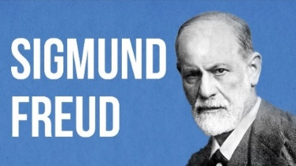Sigmund Freud (1856-1939), österreichsicher Arzt und Begründer der Psychoanalyse, fragte nicht danach, ob Gott existiert oder nicht – und auch nicht, ob religiöse Sätze sinnvoll sind oder nicht. Religiös zu sein ist ihm vielmehr Symptom einer Erkrankung, die „Religion [sei] als universelle Zwangsneurose zu bezeichnen.“[1] Um von ihr zu heilen, müsse man die Krankheitsursachen anschauen, also „die psychische Genese der religiösen Vorstellungen ins Auge fassen.“[2] Freuds Psychoanalyse will zur Heilung psychisch erkrankter Menschen beitragen: Was sind die Ursachen psychischen Leidens, seelischer Erkrankungen? Was haben Menschen – zumeist als kleine Kinder – erlebt, dass sie späterhin unter Ängsten leiden, also z.B. Zwangs- oder

Wahnvorstellungen oder Depressionen ausbilden? Freuds Religionslehre ist eine Lehre von den religiösen Krankheiten. Eine dieser Krankheiten ist der Glaube an die Existenz Gottes, auch er wurzele in frühkindlichen Empfindungen, sei daher infantil (lat. „infantilis“, „kindlich“). Wie alle Angstkrankheiten, so bedürfe auch der religiöse Glaube (und also die religiöse Neurose) einer Therapie

„[D]er schreckende Eindruck der kindlichen Hilflosigkeit hat das Bedürfnis nach Schutz – Schutz durch Liebe – erweckt, dem der Vater abgeholfen hat, die Erkenntnis von der Fortdauer dieser Hilflosigkeit durch das ganze Leben hat das Festhalten an der Existenz eines – aber nun mächtigeren Vaters verursacht. Durch das gütige Walten der göttlichen Vorsehung wird die Angst vor den Gefahren des Lebens beschwichtigt […].“S. Freud, Die Zukunft einer Illusion (1927), Frankfurt (Fischer) 1982, S. 164.

Aufgaben

1. Verfasst einen Steckbrief zu Freud und nenne darin die wichtigsten Texte zu seiner Religionskritik. [Reproduktion]
2. Erkläre in einem kurzen Hefteintrag, welchen Zusammenhang S. Freud zwischen dem (kindlichem) Empfinden, hilflos und schutzbedürftig zu sein, und dem Glauben an einen Gott sieht. [Reproduktion]
3. Freud meint, dass Religionen der Illusion entspringen, das kindliche Bedürfnis nach Schutz und Hilfe könnte jemals befriedigt werden. Nenne andere kindlichen Bedürfnisse, die im Jugend- oder Erwachsenenalter zu Illusionen werden können. Sollte man derartige Illusionen bekämpfen? [Transfer]
4. Leg eine Kritik der Religionskritik Freuds vor. Beachte dabei, was Freuds Kritik möglicherweise übersieht. Ist das von ihm bekämpfte Gottesbild das einzig mögliche? [Denken/Reflexion]
5. Argumentiere in Kenntnis der Religionskritik Freuds, dass das christliche Verständnis vom Menschen dennoch sinnvoll und vernünftig ist. [Denken/Reflexion]

# Rudolf Carnap – Religiöse Sätze sind sinnlos

Einige Vertreter der ‚analytischen‘ Sprachphilosophie (z.B. *Bertrand Russel*, *Rudolf Carnap*, der frühe *Ludwig Wittgenstein*) meinten, dass der sprachliche Ausdruck ‚Gott‘ keine Bedeutung hat. Daher sei es sinnlos, etwas über Gott zu sagen, sogar über ihn zu sagen, dass er nicht existiert. Sätze mit ‚Gott‘ – metaphysische Sätze – seien lediglich Scheinsätze. Sinnvoll sind nur Sätze über Tatsachen, zudem die Sätze der Mathematik und der Logik. Beim jungen *L. Wittgenstein* (1889-1951) gipfelte dies im berühmten Satz: „Wovon man nicht sprechen kann, darüber muss man schweigen.“[3]

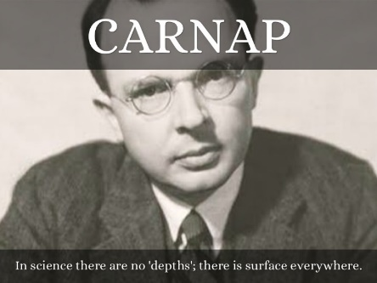„Eine Sprache besteht aus […] Wörtern, die eine Bedeutung haben, und aus Regeln der Satzbildung; diese Regeln geben an, wie aus Wörtern der verschiedenen Arten Sätze gebildet werden können. Demgemäß gibt es zwei Arten von Scheinsätzen: entweder kommt ein Wort vor, von dem man nur irrtümlich annimmt, dass es eine Bedeutung habe, oder die vorkommenden Wörter haben zwar Bedeutungen, sind aber in syntaxwidriger Weise zusammengestellt, so dass sie keinen Sinn ergeben. Wir […] sehen, dass Scheinsätze beider Arten in der Metaphysik vorkommen.“ Rudolf Carnap, Überwindung der Metaphysik durch logische Analyse der Sprache (1931), S. 221

Aufgaben

1. Ergänze [Reproduktion]:

Der dogmatische Atheismus behauptet, dass

……………………………………………………………………………………………

Der nicht-dogmatische Atheismus behauptet, dass

……………………………………………………………………………………………

Quelle:

* Christoph Thoma, Religionskritik und Säkularismus, in: Praxisbuch Ethik 2, Linz 2017 (geändert)

1. S. Freud, Zwangshandlungen und Religionsausübungen, S. 21.
2. S. Freud, Die Zukunft der Illusion (VI), S. 164.
3. Ludwig Wittgenstein, Tractatus logico-philosophicus (1918), S. 85.